**Руководство администратора**

**Системы учета оборудования АО НПО «РусБИТех»**

Тверь. 2025

# СОДЕРЖАНИЕ

СОДЕРЖАНИЕ 2

ВВЕДЕНИЕ 3

1.1 Область применения 3

1.2 Краткое описание возможностей 3

1.3 Уровень подготовки администратора 4

1.4 Список пользователей 4

1.5 Список ролей 4

1.6 Права в системе 4

1.7 Подготовка к запуску программного обеспечения 5

1.8 Запуск программного обеспечения 5

ОБЩЕЕ ОПИСАНИЕ ОКНА АДМИНИСТРАТОРА 8

2.1 Процесс добавления пользователя 8

2.2 Вкладка «История» 9

2.3 Кнопки удаления и изменения информации о пользователе 9

# **ВВЕДЕНИЕ**

* 1. **Область применения**

Система предназначена для:

1. Автоматизации процесса учета, проверки и управления оборудованием предприятия (ПК, ноутбуки, периферийные устройства и т.д.).
2. Обеспечения удобного доступа к информации об имеющемся оборудовании, его состоянии, местоположении и текущем статусе использования.
3. Возможности создания запросов на техническое обслуживание, ремонт или замену оборудования с отслеживанием выполнения в режиме реального времени.
   1. **Краткое описание возможностей**

Система учета оборудования предоставляет множество возможностей, направленных на эффективное управление активами предприятия. Основные процессы включают:

1. Ведение учёта оборудования, включая подробную информацию о моделях, серийных номерах, состоянии и местоположении
2. Уведомление сотрудников о сроках выполнения запросов и необходимости предоставления дополнительной информации или подтверждений.
3. Сбор и анализ данных об использовании, сроках эксплуатации и техническом состоянии оборудования для планирования закупок и оптимизации затрат.
   1. **Уровень подготовки администратора**

Администратор должен обладать знаниями и навыками работы с:

1. Базой данных Microsoft SQL Server (16.0.1000.6)
2. Операционной системой Windows 10 (x64 22H2) и выше
   1. **Список пользователей**

В системе ведется отслеживание списка пользователей. Пополнение списка пользователей происходит выдачей доступа к системе администратором.

* 1. **Список ролей**

На момент разработки системы существуют роли: Администратор и Сотрудник

* 1. **Права в системе**

Программное обеспечение системы имеет формально выделенный список всех допустимых операций в системе:

1. Авторизация
2. Просмотр доступных пользователей системы
3. Добавление пользователей
4. Удаление пользователей
5. Изменение данных пользователей
6. Отслеживание активности пользователей в системе
   1. **Подготовка к запуску программного обеспечения**

Перед началом работы с системой на рабочем месте пользователя необходимо выполнить следующие действия:

1. Запустить скрипт из папки с программой



1. Выполнить подключение к SQL Server

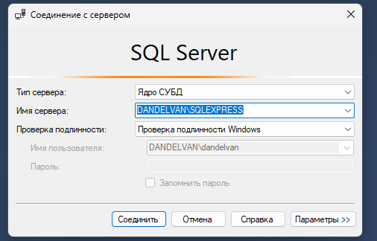

Сервер должен быть активен(Посмотреть можно в SQL Server 2022 Configuration Manager)



* 1. .Далее нажимаем F5
  2. **Запуск программного обеспечения**

Чтобы начать работу с системой, убедитесь, что сервер базы данных функционирует корректно. Затем необходимо проверить наличие созданной учетной записи с предоставленным логином и паролем для доступа (администратор может получить доступ через другого администратора или супер-администратора). После этого администратор может войти в систему через главное окно авторизации.

Изображение выглядит как текст, снимок экрана, Шрифт

Контент, сгенерированный ИИ, может содержать ошибки.

Рисунок 1 - Форма авторизации

После входа в систему откроется начальная страница интерфейса администратора. На ней расположены следующие элементы управления: кнопка для добавления нового пользователя ("Добавить"), кнопка для удаления пользователя из системы ("Удалить"), кнопка для редактирования данных о пользователе ("Изменить"), кнопка для просмотра истории активности всех пользователей системы ("История") и кнопка выхода ("Выход"). Все кнопки размещены в нижней части приложения. Подробный пример приведён на рисунке 2.

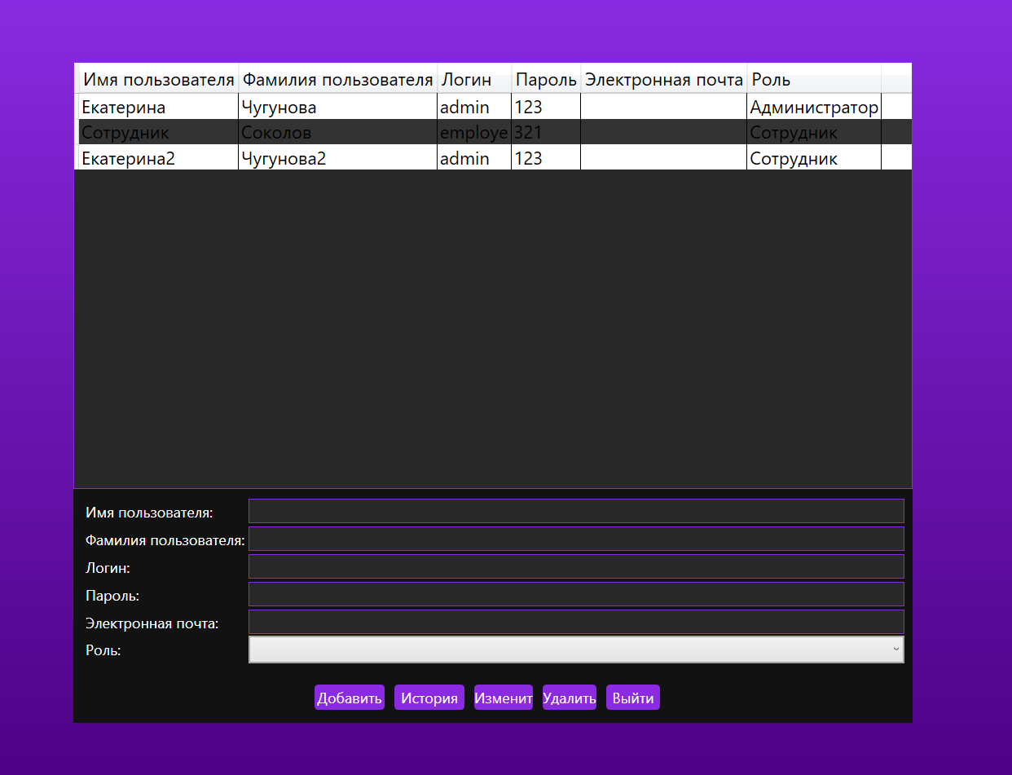

Рисунок 2 - Окно администратора

**ОБЩЕЕ ОПИСАНИЕ ОКНА АДМИНИСТРАТОРА**

* 1. **Процесс добавления пользователя**

Добавление пользователя является очень важной особенностью любого администратора. Мы имеем следующие инструменты для добавления:

* Поле для ввода фамилии
* Поле для ввода имени
* Поле для ввода логина
* Поле для ввода пароля
* Поле для ввода электронной почты
* Выпадающий список с выбором роли
* Кнопка «Добавить»

Изображение выглядит как текст, снимок экрана, фиолетовый, дизайн

Контент, сгенерированный ИИ, может содержать ошибки.

Рисунок 3 – Добавление пользователя

* 1. **Вкладка «История»**

Отслеживание активности пользователей является важной задачей каждого администратора. Окно «История» включает в себя:

* Столбец «Пользователь»
* Столбец «Дата»
* Столбец «Действие»

Изображение выглядит как текст, снимок экрана, Шрифт, число

Контент, сгенерированный ИИ, может содержать ошибки.

Рисунок 4 - История.

* 1. **Кнопки удаления и изменения информации о пользователе**

Кнопки удаления и изменения информации о пользователе необходимы для эффективного управления базой данных пользователей. Вот их основные цели:

**Кнопка удаления:**

Позволяет администратору удалять устаревшую, ненужную или неверную информацию о пользователе. Это важно для поддержания актуальности данных и предотвращения путаницы или ошибок.

**Кнопка изменения:**

Обеспечивает возможность корректировать или обновлять данные пользователей при изменении их информации (Это помогает поддерживать базу данных в актуальном состоянии и улучшать её точность.